TUJI JEZIK ANGLEŠČINA (Katja Satler: katja.satler@gmail.com)
Pošiljam navodila za delo od 16. 3. do 20.3. 2020. Učenci, prosim, da vestno opravite svoje delo. Želim vam veliko uspeha in zdravja. Za možna vprašanja sem na voljo na zgornjem e-naslovu.

Za vse razrede so priročne vaje na povezavi, ki je vsem dostopna brez prijave: https://interaktivne-vaje.si/.

5.a in 5.b – OŠ DOB
1. ura:
1. ponovite zgradbe v mestu (zvezek, učbenik, str. 36). V primeru, da učbenika nimate doma, pa se prijavite s kodo, ki bi morala biti na prednji ali zadnji platnici v DZ na spletno stran eVedez.si. Upam, da vam bo uspelo, če ne, prilagam sliko:

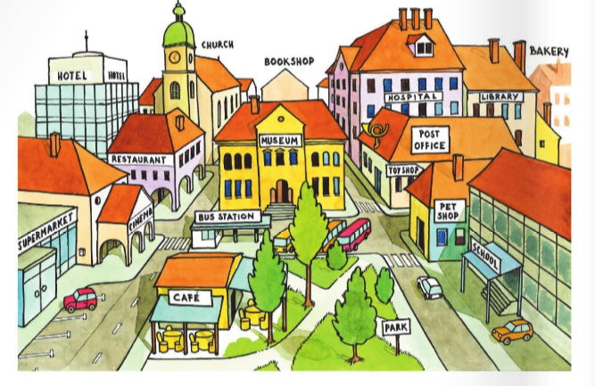

2. V zvezek zapiši nalsov MEANS OF TRANSPORT (PREVOZNA STREDSTVA). Ne pozabi, da vedno poleg naslova zapišemo tudi datum.
Iz učbenika, str. 45 / nal. 1a prepiši besede za prevozna sredstva s pomočjo slovarja PONS (https://sl.pons.com/prevod). Prilagam sliko, če se ne morate povezati na spletno stran eVedez:
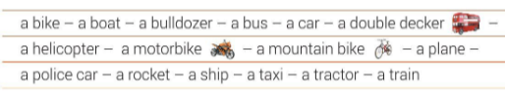

3. Rešite nalogo v DZ, str. 40 / nal. 13. Če DZ nimate, zapišite rešitve križanke v zvezek. Zopet si lahko pomagate s slovarjem. Tokrat boste prevajali iz slovenščine v angleščino!

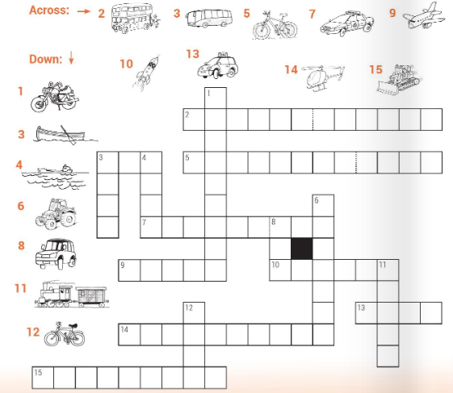

2. ura:
1. Ponovite poimenovanja za prevozna stredstva.
2. Rešujte naloge iz DZ, str. 42 in 46 / 1. nal.. Rešitve so na voljo na eVedez.si. Če si nalog ne boste mogli pregledati, vam jih bom naknadno poslala. Prosim starše in vas, učence, da rešitev ne prepisujete, ker to nima nobenega smisla v procesu učenja. Rešitve so zato, da se naloge pregledajo in popravijo! Če DZ nimate, psilagam slike, rešitve pa zapišite v zvezke.

DZ, STR. 42
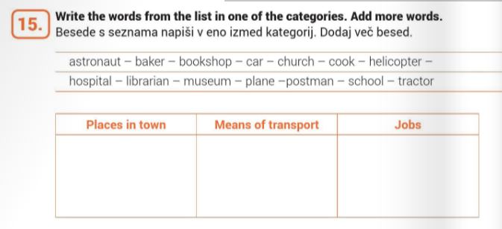
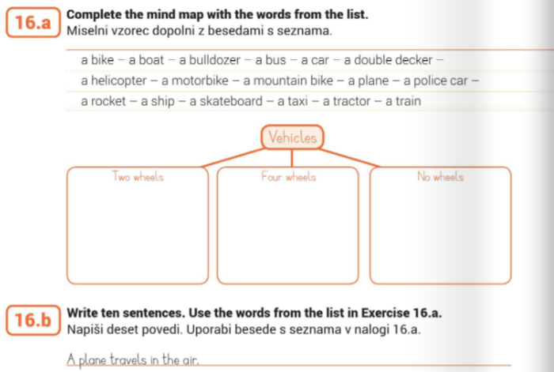
NALOGA 16.b – samo 5 povedi, kdor želi, lahko zapiše 10 ali več povedi.

DZ, STR. 46
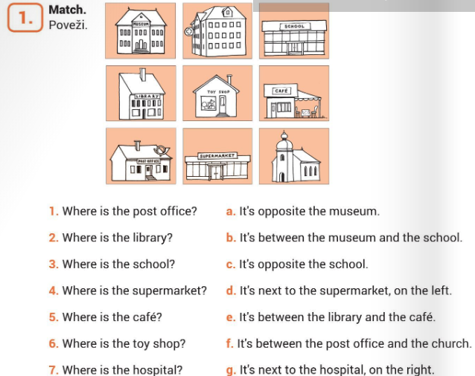
Rešitev v zvezek npr. 1a in ni treba prepisovati vseh povedi.

STR. 47, nal. 3
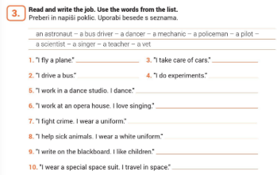

3. Dopolnite vse manjkajoče naloge v delovnem zvezku. Ustno ponavljajte opis svojega dneva (15 povedi) ter uro, dneve v tednu ter poimenovanje šolskih predmetov.

3. ura:
1. Ponovite snov za nazaj (vsaj 10 minut).
2. Utrjujte bralno razumevanje. Preberite besedili iz učbenika, str. 41 / nal. 1b in str. 48 / nal. 1b. Rešitve oz. odgovore zapišite v zvezek. Naslova v zvezku sta torej 2: ter
. Ne pozabite zapisati datuma poleg naslova.

Če se vam je zdelo preveč in niste zmogli narediti vsega, boste naloge dopolnjevali lahko tudi kakšen drugi dan. Prosim tudi starše za povratno informacijo, kako je otrokom uspevalo in koliko so uspeli narediti, da bom vedela za prihodnji teden, kako pripraviti delo na daljavo. Dobro si razporedite čas, delajte po svojih zmožnostih. Važno je, da se snov predvsem utrjuje. Ne pozabite tudi na prosti čas in počitek, ki je še kako pomemben, sploh v teh dneh. Lep pozdrav.

